Editorial

Taller Simposio Internacional
Estrategias Sintéticas de Frontera en Química Orgánica
Jesús Adrián López^{a,*}, Luis Chacón García ^{b,*} César R. Solorio Alvarado ^{c,*}
ª Laboraatorio de MicroRNAs y Cancer, Universidad Autónoma de Zacatecas, 98066 Zacatecas, Zacatecas, Mexico.
^{b} Laboratorio de Diseño Molecular, Instituto de Investigaciones Químico Biológicas, Universidad Michoacana de San Nicolás de Hidalgo, 58033 Morelia, Michoacán, Mexico.
^{c} División de Ciencias Naturales y Exactas, Departamento de Química, Universidad de Guanajuato, 36050 Guanajuato, Guanajuato, Mexico.
E-mail: jalopez@uaz.edu.mx, lchacon@umich.mx, csolorio@ugto.mx

La divulgación de la ciencia, es una de las actividades sociales mas importantes y una responsabilidad adquiridad de manera innata por los científicos hacia la sociedad a la que deben sus actividades. Divulgar en una de las muchas maneras que la ciencia tiene para comunicarse e interaccionar con la sociedad que no realiza esta actividad de manera principal. En este sentido, el órgano máximo administrador de la economía y desarrollo científico en el país, el CONACYT, a la fecha de redactar la presente editorial; emite convocatorias cada vez con menor frecuencia y cantidad de recursos, para financiar proyectos de investigación planteados por los profesores investigadores de las universidades del país así como centros de investigación.
El pasado 2019, en la convocatoria CIENCIA DE FRONTERA MODALIDAD B (GRUPO), la Universidad de Guanajuato (UG) en colaboración con la Universidad Autónoma de Zacatecas (UAZ) y la Universidad Michoacana de San Nicolás de Hidalgo (UMSNH) tuvieron éxito al ser apoyados para desarrollar el proyecto titulado: “Desarrollo de nuevas reacciones catalizadas por oro(I) para la síntesis de compuestos que contienen índol, benzo[c][1,2]oxacinas, carbazoles y ciclohepta[b]pirrol como potenciales candidatos antineoplásicos en la terapia de cancer de mama: Ensayos de actividad Citotóxica y estudio QSAR”. Los recursos para apoyar dicha investigación fueron asígandos bajo el código (FORDECYT-PRONACES/610286/2020) proporcionados en 2020 y ejercidos finalmente en 2021. Por lo que al momento nos encontramos en el 2ndo de 3 años de proyecto.
En este sentido, uno de los entregables comprometidos para este segundo año de actividades fue la elaboración de un “Taller Simposio” en el que se hablara de manera primordial sobre la química de oro(I), dado que la síntesis orgánica del proyecto plantea esta estrategia como herramienta principal. También se planteó dar a conocer los avances hechos en el proyecto hasta el momento. Y finalmente se consideró ampliar los alcances de dicho evento a la aplicación de distintas áreas de la síntesis orgánica en el desarrollo de nuevos protocolos así como la aplicación de los productos obtenidos en el área biológica.
Con estos antecedentes, la ciudad de Guanajuato fue la cede de este evento de divulgación titulado: “Taller Simposio Internacional Estrategias Sintéticas de Frontera en Qímica Orgánica”. El cual tuvo la presencia de los investigadores responsables de las universidades colaboradoras. El Dr. Jesús Adrián López responsable técnico por parte de la UAZ, el Dr. Luis Chacón García responsable técnico general por la UMSNH y el Dr. José Vicente Negrete Díaz responsable técnico por la UG.
El taller simposio tuvo lugar del 3 al 5 de octubre de 2022. Fue inaugurado de manera protocolaria con la presencia de las autoridades universitarias de la DCNE-UG. En el evento se registraron via código QR, 58 participantes incluidos profesores y estudiantes Licenciatura, Maestría y Doctorado. El simposio se constituyó por presentaciones en cartel los días 2 y 3, envío de resúmenes que serán publicados en extenso en un número especial de la presente revista “Naturaleza y Tecnología”, 1 taller teórico-práctico y 14 conferencias de las cuales 5 fueron impartidas por profesores de España, India y Japón. Entre los conferenciastas internacionales contamos con la participación de:
- Dr. Antonio Echavarren del Instituto Catalán de Investigación Química (ICIQ) de Tarragona, España, y quien es profesor galardonado por múltiples organismos nacionales e internacionales. El Dr. Echavarren nos habló excelsamente sobre “Catálisis enantioselectiva con oro(I) desarrollada en su grupo de investiggación.
Tambíen contamos con la participación de:
- Dr. Keiji Maruoka de la Universidad de Kyoto, Japón. El Profesor Maruoka nos habló sobre “catalizadores de transferencia de fase” desarrollado en su grupo de investigación, que son producidos en escalas industriales en empresas privadas de Japón y han sido utilizados de manera exitosa en la síntesis enantioselectiva de aminoácidos.
Contamos con la participación de:
- Dr. Pradip Nahide quien trabaja en “Dr. Reddy´s Laboratories, en India. El Dr. Pradip Nahide es orgullosamente egresado de nuestra alma matter y tras realizar una estancia posdoctoral en la universidad de Pensylvania en USA, fue contrtado por la empresa farmacéutica antes mencionada donde se desempeña actualmente. El Dr. Nahide nos habló sobre los “Antecedentes históricos sobre catálisis con oro(I)”.
También contamos con la participación de:
- Dr. Tetsuhiro Nemoto de la Universidad de Chiba, Japón y del Dr. Takuya Hashimoto de Riken, Japón. Los Drs. Nos hablaron sobre “Catálisis enantioselectiva con Ag(I) y Yodo(III)” respectivamente.

Por otro lado, no menos importante tuvimos la participación de los siguientes conferencistas nacionales:
- Dr. Gabriel Merino de CINVESTAV Mérida, quien nos habló de los “Modelos de Enlace y Efectos Relativistas del oro(I)”.
- Dr. Howard Díaz de la UNAM, CDMX quien nos habló sobre “Catalizadores de oro(I) y oro(III)”.
- Dra. Susana Porcel de la UNAM, CDMX quien nos habló sobre “Reactividad en la Catálisis con Oro(I) y Oro(III)” y “Reacciones de Arilación con Sales de Arildiazonio Catalizadas por Complejos de Oro”.
- Dr. José Oscar Carlos Jiménez Halla de la UG, Guanajuato quien nos habló sobre “Modelado Computacional en la Activación C=C con complejos de Au(I)”.
- Dr. Luis Chacón García de la UMSNH, Morelia quien nos habló sobre “Síntesis de 2-tolilindenos via cicloisomerización / [2,3] catalizada por complejos de oro(I)”.
- Dr. César Rogelio Solorio Alvarado de la UG, Guanajuato quien nos habló sobre “Síntesis de Pentaciclos bis-indólicos trans-fusionados catalizada por complejos de oro(I)”.
- Dra. Irene Escobar Castro de la UG, Guanajuato quien nos habló sobre “Ventajas de la Protección Intelectuaal en Ciencias Químicas”.
- Dr. Jesús Adrián López de la UAZ quien nos habló de “Efecto de los heterociclos sobre la proliferación en células de ccáncer de mama”.
- Dr. Ángel Josabad Alonso Castro de la UG, Guanajuato quien nos habló sobre “Plantas medicinales de México y sus compuestos activos con efectos neurofarmacológicos”.
El evento se desarrolló en 3 días. Distribuidos de la siguiente manera:
- Día 1. Taller: Catálisis con oro, Inicio y Desarrollo.
- Día 2. Nuevos Procedimientos Catalíticos Usando Oro
- Día 3. Síntesis Orgánica Moderna y Aplicaciones Biológicas.
La noche del día 3, minutos previos a la clausura del evento tuvo lugar la presentación del ballet folklorico “Irekani” de la Piedad Michoacán quien nos deleitó con una estampa de Jalisco. Finalmente el evento lo clausuró el Dr. Luis Chacón García de la UMSNH.
De manera general, se recibieron excelentes comentarios por los asistentes. Resultó ser una experiencia de comuniccación y divulgación de la ciencia muy ilustrativa y formadora para los estudiantes de posgrado principalmente.
De manera extraordinaria cabe resaltar que en México no hay antedecente alguno hasta la realización del Taller Simposio en cuestión, donde se haya dedicado un espacio exclusivo a hablar de manera principal sobre la catálisis con oro(I). El programa general de evento, se deja a continuación como memoria de este primer evento entre 3 universidades hermanas de México.
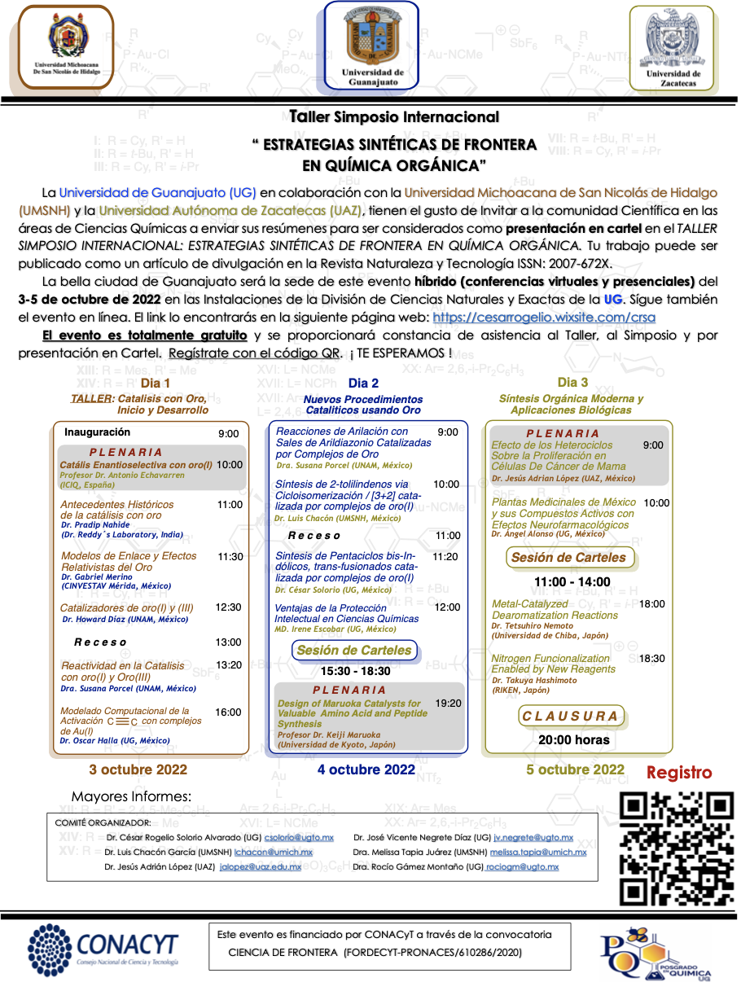
Así pues, la presente editorial introduce la participación de trabajos cuyos autores nos propusieron que su trabajo fuese publicado en extenso en el presente número especial de la revista. Dichos trabajos de gran calidad que fueron considerados, abarcan áreas de la ciencia tales como catálisis con oro(I), formulaciones farmacéuticas, síntesis verde o aplicaciones en farmacología.
Como se mencionó el evento fue totalmente financiado por CONACCyT a través de la convocatoria CIENCIA DE FRONTERA (FORDECYT-PRONACES/610286/2020) por lo que un servidor y los responsables técnicos, gracias a este apoyo económico, agradecemos la oportunidad de servir a nuestra sociedad a través de lo que mejor sabemos hacer: Ciencia.

Dr. Jésus Adrian López (UAZ)
Dr. Luis Chacón García (UMSNH)
Dr. César Rogelio Solorio Alvarado (UG)

